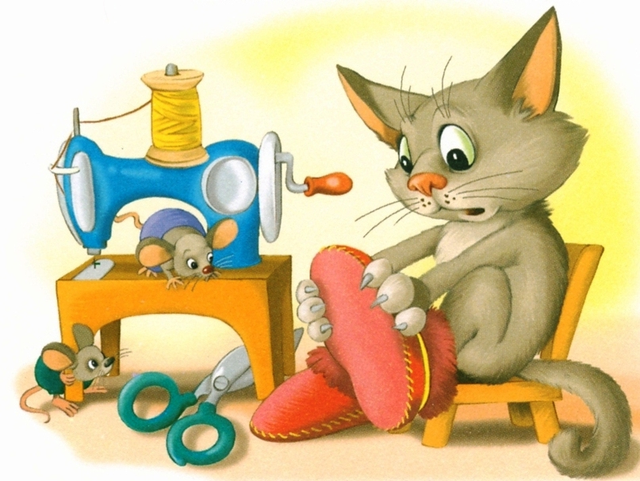
РАБОТА С ТКАНЬЮ

Уважаемые родители!

Хотелось бы поделиться с вами интересным опытом работы по ознакомлению детей с тканью, материалами и инструментами для шитья.
Представленный опыт работы с тканью Вы можете активно использовать в домашних условиях. В ходе совместной творческой деятельности дети учатся работать с трафаретами и лекалами, вырезать детали, составлять несложные композиции, подбирать ткань по цвету и фактуре в соответствии с замыслом, а также получают первоначальные навыки шитья. В процессе работы с тканью дети видят результат своей деятельности, который можно использовать в качестве украшения, сувенира или предмета, необходимого в быту.
Работа с тканью увлекательна и разнообразна, она развивает не только образное мышление, воображение, но и раскрывает творческие способности детей.
Предлагаем Вашему вниманию несколько увлекательных, занимательных и полезных упражнений…

- «РАЗНОЦВЕТНЫЕ КОСИЧКИ»
Для выполнения упражнения потребуется планка, на которой закреплены цветные шнуры, объединенные в группы по 3. Из каждых 3 шнурочков ребенок должен сплести косичку, концы которой перевязать бантиком
- «ВОЗДУШНЫЕ УЗЕЛКИ»
Для выполнения упражнения потребуется планка с закрепленными на ней шнурами. Ребенок связывает шнуры в шахматном порядке.
- «РАЗНОЦВЕТНЫЙ КОВРИК»
Для этого упражнения потребуются основа квадратной или прямоугольной формы с прорезями, выполненными параллельно по отношению друг к другу через равное расстояние, а также одинаковые полоски, вырезанные из цветной клеенки или цветной бумаги, их ребенок должен вплести в основу в определенном порядке.
- «СОБЕРИ БУСЫ»
Вам потребуются леска, на одном конце которой закреплена бусинка, а также различные бусинки, отличающиеся по цвету, форме, величине. Ребенок должен собрать бусы одного цвета и размера или же чередуя цвет и размер бусинок.
- «ПУТЕШЕСТВИЕ ПО ЛАБИРИНТУ»
Потребуются 2 отрезка ткани одинакового размера. На одном (верхнем) мелом или темным карандашом, в зависимости от цвета ткани, выполняется схема лабиринта. Затем обе части ткани сшиваются по краю и прошивается лабиринт, на котором оставляют отверстия. На лабиринте можно выполнить аппликацию из ткани, наклеив элементы рисунка на клей ПВА, или же вышить буквы и цифры. Предложите ребенку провести маленький шарик или бусину по лабиринту.

